กิจกรรมที่มีการเสริมสร้าง/ส่งเสริมจริยธรรมของหน่วยงาน
- โครงการหิ้วปิ่นโต เข้าวัดทำบุญ ปล่อยปลา เดือนละ 1 ครั้ง
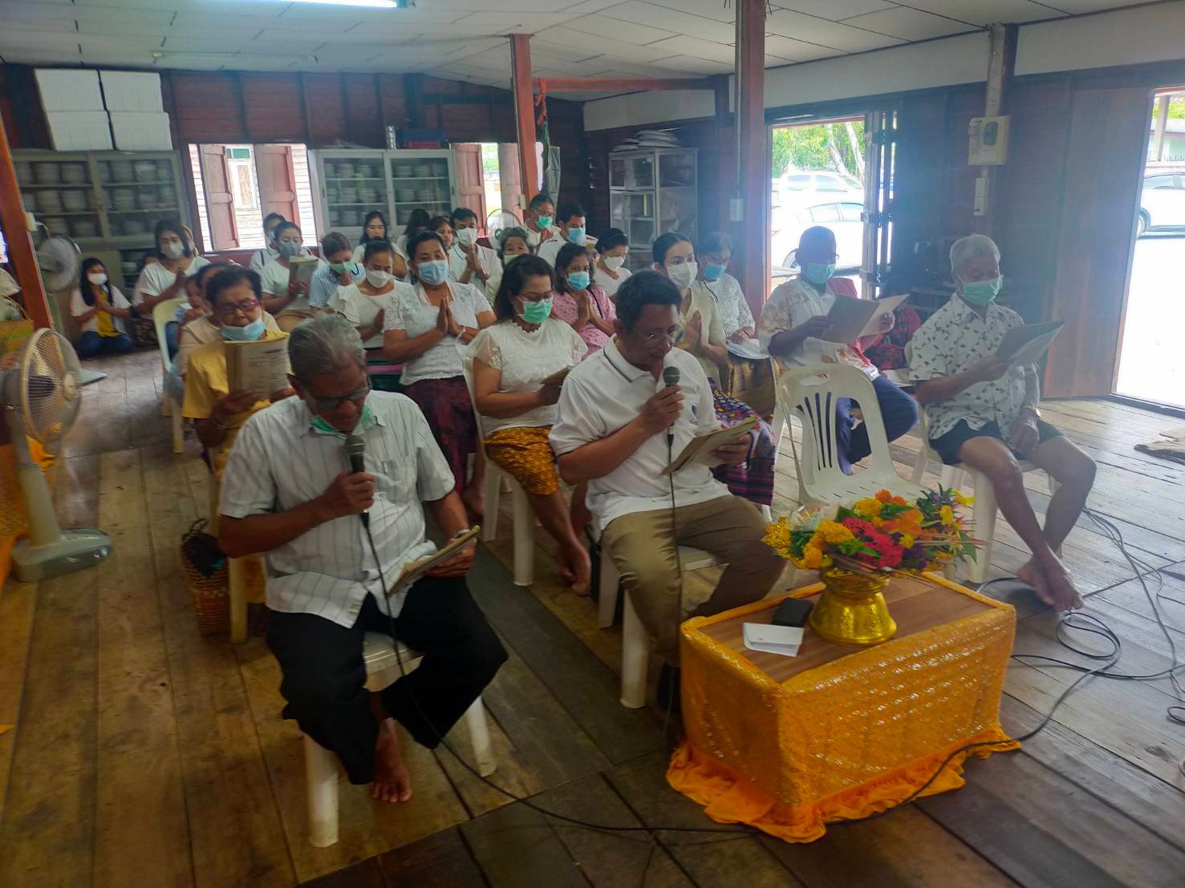

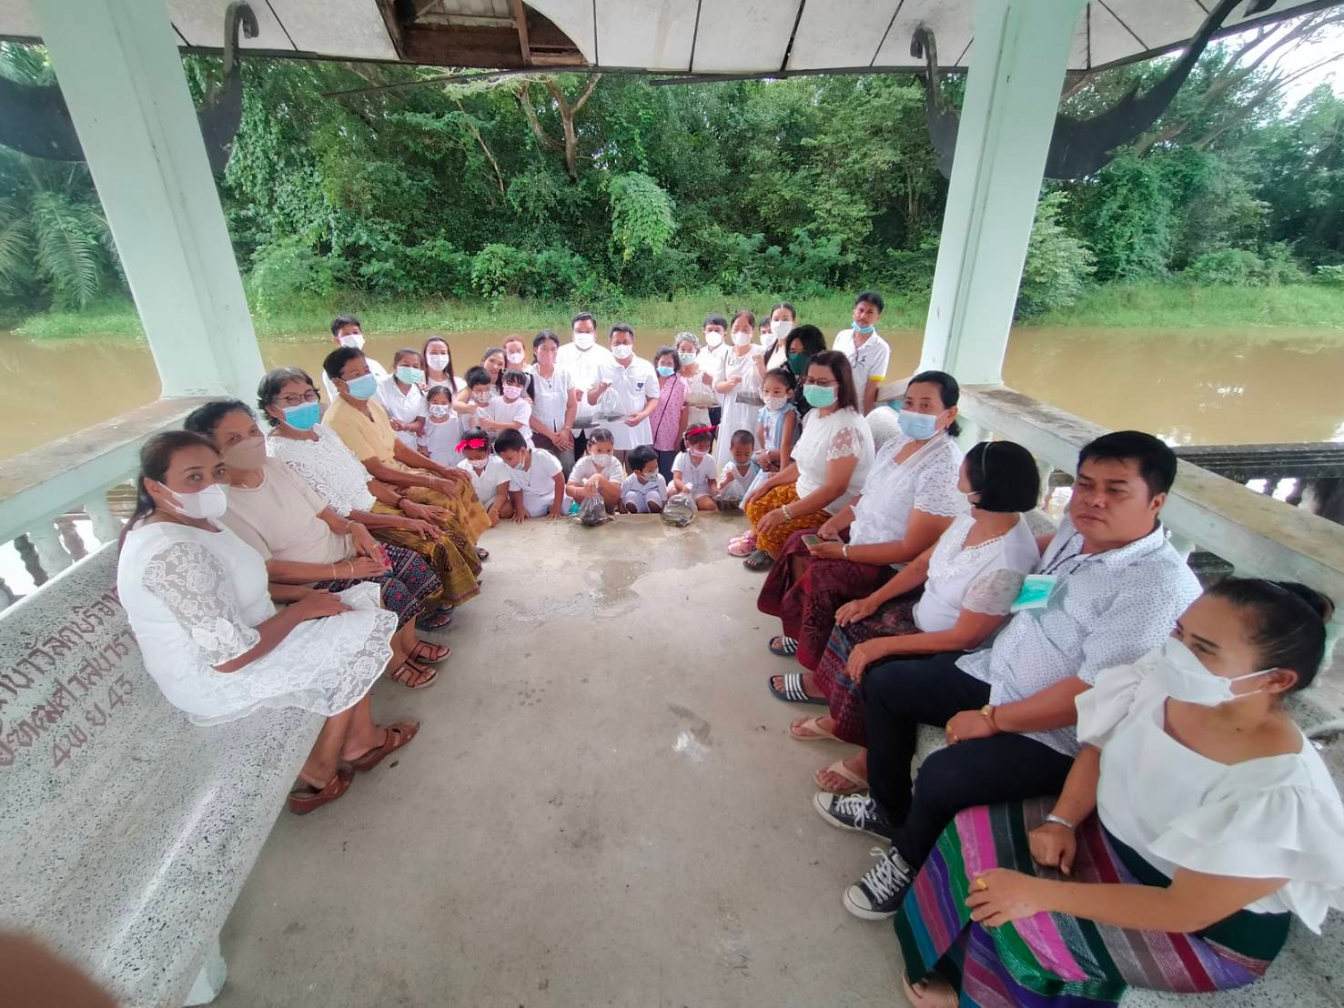

-2-

